Popište gymnastickým názvoslovím polohu celého těla a současně polohu paží nebo dolních končetin.

1.

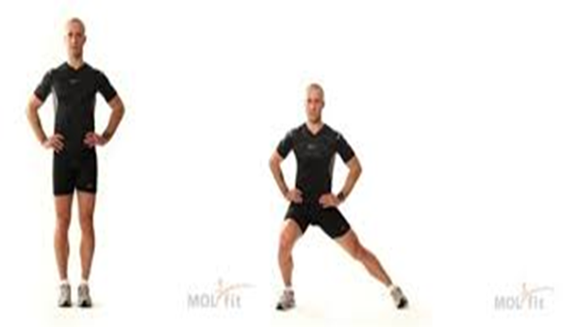

Úzký stoj rozkročný, ruce v bok

2.



Výpad P/L, ruce v bok

3.

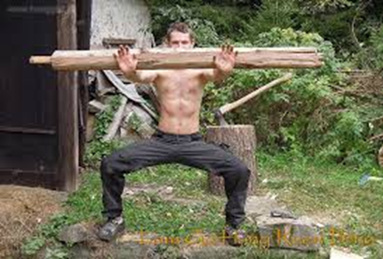

Podřep rozkročný, předpažit

4.

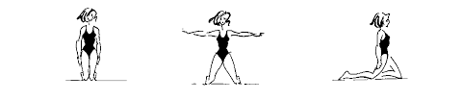

Klek, připažit

5.



Klek rozkročný, upažit

6.

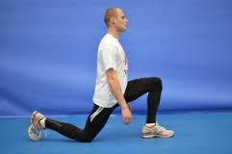

Klek na P, připažit

7.

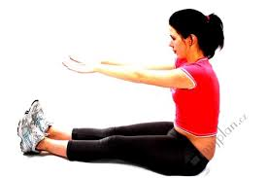

Sed, předpažit, chodidla vztyčit („fajfky“)

8.

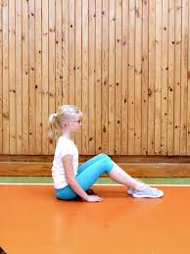

Sed pokrčmo, ruce na podložce vedle stehen

9.

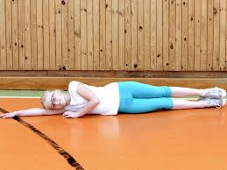

Leh na P/L boku, spodní paže vzpažit, horní opřít dlaní před hrudníkem

**10.**

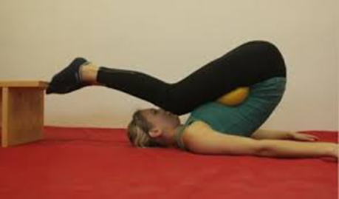

Leh vznesmo pokrčmo/kolena pokrčeny, míč mezi stehny a břichem

**11.**

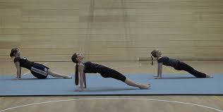

Vzpor vzadu ležmo

**12.**

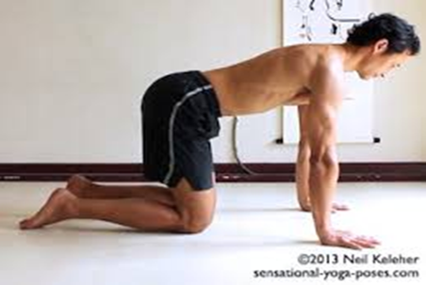

**Vzpor klečmo**

13.

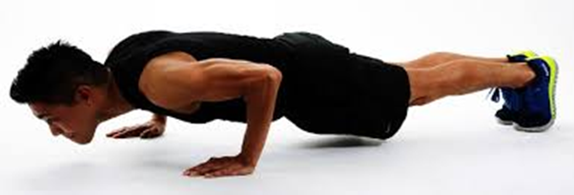

Klik ležmo

**14.**

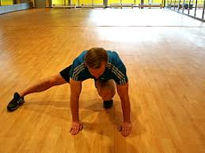

Vzpor dřepmo únožný P/L

15.

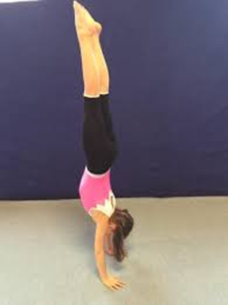

Stoj na rukou